团体标准
ICS 17.220.20
CCS N 22
T
T/CIMA 0081—XXXX

三相智能电能表5G通信单元
5G communication unit of three-phase smart electricity meters
“在提交反馈意见时，请将您知道的相关专利连同支持性文件一并附上。”

（征求意见稿）
2023.06

XXXX-XX-XX发布
XXXX-XX- 实施
中国仪器仪表行业协会 发布

目 次

前言 II
1 范围 1
2 规范性引用文件 1
3 术语和定义 2
4 技术要求 2
4.1 结构 2
4.2 环境条件 3
4.3 工作电源 3
4.4 功能要求 3
4.5 电气要求 8
4.6 电磁兼容性要求 9
4.7 通信协议 11
5 试验方法 11
5.1 通用试验条件 11
5.2 结构试验 11
5.3 环境影响试验 12
5.4 电源影响试验 12
5.5 功能试验 13
5.6 电气试验 13
5.7 电磁兼容性试验 14
6 检验规则 17
6.1 检验分类 17
6.2 出厂检验 17
6.3 型式试验 17
6.4 项目和顺序 17
7 包装、运输及贮存 18
附录A（资料性） 三相智能电能表5G通信单元外形和尺寸要求 19

前 言
本文件按照GB/T 1.1—2020《标准化工作导则 第1部分：标准化文件的结构和起草规则》的规定起草。
请注意本文件的某些内容可能涉及专利。本文件的发布机构不承担识别这些专利的责任。
本标准由中国仪器仪表行业协会电工仪器仪表分会提出。
本标准由中国仪器仪表行业协会归口。
本标准起草单位：河南许继仪表有限公司、北京市腾河智慧能源科技有限公司、联桥科技有限公司。
本标准主要起草人：刘志宏、舒光和、王振举。

三相智能电能表5G通信单元
- 范围
本文件规定了三相智能电能表5G通信单元（简称“通信单元”）的技术要求、试验方法、检验规则、包装、运输及贮存。
本文件适用于三相智能电能表5G通信单元的设计、制造、检验、使用和验收。
- 规范性引用文件
下列文件中的内容通过文中的规范性引用而构成本文件必不可少的条款。其中，注日期的引用文件，仅该日期对应的版本适用于本文件；不注日期的引用文件，其最新版本（包括所有的修改单）适用于本文件。
GB/T 2423.1—2008 电工电子产品环境试验 第2部分：试验方法 试验A：低温
GB/T 2423.2—2008 电工电子产品环境试验 第2部分：试验方法 试验B：高温
GB/T 2423.3—2016 环境试验 第2部分：试验方法 试验Cab：恒定湿热试验
GB/T 2423.5—2019 环境试验 第2部分：试验方法 试验Ea和导则: 冲击
GB/T 2423.10—2019 环境试验 第2部分：试验方法 试验Fc: 振动(正弦)
GB/T 2423.55—2006 电工电子产品环境试验 第2部分：环境测试 试验Eh: 锤击试验
GB/T 2829—2002 周期检验计数抽样程序及表（适用于对过程稳定性的检验）
GB/T 4208—2017 外壳防护等级（IP代码）
GB/T 5169.11—2017 电工电子产品着火危险试验 第11部分：灼热丝/热丝基本试验方法 成品的灼热丝可燃性试验方法（GWEPT）
GB/T 13384—2008 机电产品包装通用技术
GB/T 16935.1—2008 低压系统内设备的绝缘配合 第1部分：原理、要求和试验
GB/T 17626.2—2018 电磁兼容 试验和测量技术 静电放电抗扰度试验
GB/T 17626.3—2016 电磁兼容 试验和测量技术 射频电磁场辐射抗扰度试验
GB/T 17626.4—2018 电磁兼容 试验和测量技术 电快速瞬变脉冲群抗扰度试验
GB/T 17626.5—2019 电磁兼容 试验和测量技术 浪涌（冲击）抗扰度试验
GB/T 17626.6—2017 电磁兼容 试验和测量技术 射频场感应的传导骚扰抗扰度
GB/T 17626.11—2008 电磁兼容 试验和测量技术 电压暂降、短时中断和电压变化的抗扰度试验
GB/T 17626.12—2013 电磁兼容 试验和测量技术 振荡波抗扰度试验
DL/T 698.45—2017 电能信息采集与管理系统 第4-5部分：通信协议-面向对象的数据交换协议
DL/T 645—2007 多功能电能表通信协议
YD/T 1208—2002 800MHz CDMA数字蜂窝移动通信网无线智能网（WIN）阶段 1：接口技术要求
YD/T 1214—2006 900/1800MHz TDMA 数字蜂窝移动通信网通用分组无线业务（GPRS）设备技术要求：移动台
YD/T 1215—2006 900/1800Hz TDMA 数字蜂窝移动通信网通用分组无线业务（GPRS）设备测试方法：移动台
3GPP TS 38.101 NR；用户设备(UE)无线发送和接收 (NR; User Equipment (UE) radio transmission and reception)
3GPP TS 38.104 NR；基站(BS)无线发送和接收 (NR; Base Station (BS) radio transmission and reception)
3GPP TS 38.141 NR；基站(BS)一致性测试 (NR; Base Station (BS) conformance testing)
3GPP TS 38.521 NR；用户设备(UE)一致性规范；无线发送和接收 (NR; User Equipment (UE) conformance specification; Radio transmission and reception)
- 术语和定义
下列术语和定义适用于本文件。
3.1
5G通信单元 5G communication unit
采用5G通信方式，用于采集系统主站与电能表之间通信的模块。
- 技术要求
  - 结构

一般要求
通信单元结构根据安装要求可为无外封装的通信模块或有外壳封装的通信设备。通信单元的接口应符合各类电能表型式规范的要求。
有外壳封装的通信单元I型、II型外形和尺寸见附录A。

产品标志
通信单元上应有下列标志：
- 产品名称及型号；
- 制造厂名或商标；
- 制造日期及厂内编号。

外壳防护性能
      - 机械强度
        - 冲击
通信单元应能承受冲击而不造成失效和损坏。冲击强度要求如下：
- 半正弦脉冲 ；
- 峰值加速度：30 g（300 m/s²)；
- 脉冲持续时间：18 ms。
        - 振动
通信单元应能承受机械振动而不造成失效和损坏。机械振动强度要求如下：
- 频率范围：10 Hz～150 Hz；
- 位移幅值：0.075 mm（频率≤60 Hz）；
- 加速度幅值：10 m/s²（频率>60 Hz）。
        - 弹簧锤击
通信单元应能承受外物撞击而不造成失效和损坏。弹簧锤强度要求如下：
- 撞击能量：0.2 J；
- 撞击次数：3次。
      - 防护性能
通信单元安装在电能表上，外壳防护性能应符合GB/T 4208—2017规定的IP 51级要求。
      - 阻燃性能
非金属外壳应符合GB/T 5169.11—2017的阻燃要求，试验温度为650 ℃，试验时间为
30 s。

金属部分的防腐蚀
在正常运行条件下可能受到腐蚀或能生锈的金属部分，应有防锈、防腐的涂层或镀层。
  - 环境条件

参比温度湿度
参比温度为 23 ℃±2 ℃；参比湿度为 45%～75%。

大气压力
通信单元应能够在大气压力为63 kPa～106 kPa（海拔4000 m及以下）的环境条件下正常工作，特殊订货要求除外。高海拔地区要求通信单元在海拔4000 m～4700 m应能正常工作。

温湿度范围
通信单元正常运行的气候环境分类应符合表1的规定。
- 气候环境条件分类
场所类型 | 级别 | 空气温度 |  | 湿度
场所类型 | 级别 | 范围  ℃ | 最大变化率ª  ℃/h | 相对湿度^{b} | 最大绝对湿度  g/m³
遮蔽场所 | C2 | -25～+55 | 0.5 | 10%～100% | 29
户 外 | C3 | -40～+70 | 1 | 10%～100% | 35
- 温度变化率取5 min时间内平均值。
- 相对湿度包括凝露。

  - 工作电源
通信单元的电源范围：DC12 V±1 V，最大峰值电流1000 mA且持续时间不超过20 ms，秒平均电流不超过400 mA。
  - 功能要求

一般要求
通信单元应支持5G SA/NSA网络，具备4G/5G不同网络间自动切换功能。通信单元应能与电能表相匹配，完成数据采集的各项功能。

通信流量统计
通信单元应提供可查询指令，用于查询数据流量。每一次网络连接上后，通信单元开始自动记录数据流量，直到这个连接断开，才终止流量记录。

数据采集
通信单元可按照配置的采集任务采集电能表的实时数据和冻结数据，采集数据内容应符合表2的规定，应支持即采即报。
通信单元可用下列方式采集电能表的数据：
- 实时采集。通信单元直接采集电能表的相应数据项；
- 定时自动采集。通信单元根据主站设置的抄表方案自动采集电能表的数据，支持1
分钟周期采集，数据项至少包括电压、电流和功率；
- 自动补抄。通信单元对在规定时间内未抄读到的数据应有自动补抄功能。补抄失
败时，生成事件记录，并向主站报告。若电能表不支持日冻结、月冻结和曲线数据，通信单元应通过设定的用户类型，定时读取电能表实时数据或其他冻结数据，作为冻结电量。对于智能电能表，通信单元每天零点5分起读取电能表的日冻结和曲线数据并存储，通信单元应补抄最近3天的日冻结数据，通信单元应补抄当天曲线数据。
表2 采集数据
数 据 项 | 采集类型
数 据 项 | 实时 | 分钟冻结 | 日冻结 | 月冻结 | 结算日冻结
电压 | √ | √ | — | — | —
电流 | √ | √ | — | — | —
零线电流 | √ | √ | — | — | —
零序电流 | √ | √ | — | — | —
总及分相有功功率 | √ | √ | — | — | —
总及分相无功功率 | √ | √ | — | — | —
功率因数 | √ | √ | — | — | —
电压、电流相位角 | √ | — | — | — | —
组合有功电能示值 | √ | — | — | — | —
正向有功电能示值（总、各费率） | √ | √ | √ | √ | √
反向有功电能示值（总、各费率） | √ | √ | √ | √ | √
正向无功电能示值 | √ | √ | √ | √ | √
反向无功电能示值 | √ | √ | √ | √ | √
一象限无功电能示值 | √ | — | √ | √ | —
二象限无功电能示值 | √ | — | √ | √ | —
三象限无功电能示值 | √ | — | √ | √ | —
四象限无功电能示值 | √ | — | √ | √ | —
表2 采集数据（续）
数 据 项 | 采集类型
数 据 项 | 实时 | 分钟冻结 | 日冻结 | 月冻结 | 结算日冻结
有功最大需量及发生时间 | √ | — | √ | √ | √
日历时钟 | √ | — | — | — | —

数据管理和存储

存储数据类型

数据处理
采集数据存储到采集记录表中形成冻结记录，每一个数据项可独立配置存储深度，存储容量不足时，通信单元应能自行维护过期历史数据，确保新采集数据的正确存储。

数据保持
对通信单元的升级、参数初始化等操作，不应影响存储的历史数据。

存储要求
通信单元应能按要求对采集数据进行分类存储的数据有：电能表的62个日零点（次日零点）冻结电能数据、12个月末24时（每月1日零点）冻结电能数据、实时及每日曲线数据。曲线冻结数据密度由主站设置，最小冻结时间间隔为1 min。

电能表运行状况监测
通信单元监视电能表运行状况，电能表停电、相序异常、电能表开盖记录、电能表运行状态字变位、电能表发生参数变更、时钟超差或电能表故障等状况时，按事件记录要求记录发生时间和异常数据。

参数设置和查询

参数设置
可远程和本地设置下列参数：
- 通信单元档案，如采集点编号等；
- 通信单元通信参数，如主站通信地址（包括主通道和备用通道）、通信协议、IP地址等；
- 通信单元抄表参数，如通信单元采集周期、抄表时间、采集数据项等。

参数查询
可远程和本地查询通信单元档案、通信单元通信参数、通信单元抄表参数。

事件记录

事件采集
通信单元可按照配置的事件采集任务采集电能表的事件记录，采集事件记录应符合表3的规定，采集到电能表事件记录存储到采集记录表中形成冻结记录，存储容量不足时，通信单元应能自行维护过期历史数据，确保新采集数据的正确存储。
表3 全事件采集
事件名称 | 1级事件  主动上报 | 2级事件  每日采集 | 3级事件  每日采集 | 4级事件  按需召测
电能表失压 | — | — | √ | —
电能表欠压 | — | — | √ | —
电能表过压 | — | — | √ | —
电能表断相 | — | — | √ | —
电能表失流 | — | — | √ | —
电能表过流 | √ | — | — | —
电能表功率反向 | — | — | — | √
电能表全失压 | — | — | √ | —
电能表电压逆相序 | — | — | √ | —
电能表掉电 | — | √ | — | —
电能表编程 | — | — | — | √
电能表清零 | √ | — | — | —
电能表需量清零 | — | — | — | √
电能表事件清零 | — | — | — | √
电能表校时 | — | — | √ | —
电能表开盖 | √ | — |  | —
电能表开端钮盒 | — | — | √ | —
电能表电压不平衡 | — | — | √ | —
电能表跳闸 | — | — | — | √
电能表合闸 | — | — | — | √
电能表恒定磁场干扰 | √ | — | — | —
电能表负荷开关误动作 | √ | — | — | —
电能表电源异常 | — | √ | — | —

事件上报
通信单元根据主站设置的事件属性自动判断事件产生或恢复，事件产生或恢复时，根据主站的配置决定是否需要上报，同时记录上报状态。每条记录的内容包括事件类型、发生时间及相关关联数据信息。
事件上报需分通道独立上报，并按通道分别记录上报状态，包括：未上报、已上报、上报未确认三种状态。
通信单元应能记录参数变更、电能表停/上电等事件。记录的主要事件应符合表4的规定。
表4 通信单元事件记录
数据项 | 数据源 | 重要程度
电能表时钟超差 | 电能表 | 一般
消息认证错误 | 通信单元 | 一般
设备故障记录 | 通信单元 | 一般
电能表示度下降 | 电能表 | 一般
电能量超差 | 电能表 | 一般
表4 通信单元事件记录（续）
数据项 | 数据源 | 重要程度
电能表飞走 | 电能表 | 一般
电能表停走 | 电能表 | 一般
抄表失败 | 通信单元 | 一般
月通信流量超限 | 通信单元 | 一般
通信单元停/上电 | 通信单元 | 重要
通信单元初始化 | 通信单元 | 重要
通信单元版本变更 | 通信单元 | 重要
安全事件变更记录 | 通信单元 | 重要

本地功能

状态指示
应有远程、本地指示灯。
远程指示灯，熄灭表示无信号或信号不足，红色闪烁频率1 Hz占空比50%表示网络信号足够，常亮表示登录主站成功；绿色闪烁时，表示通信单元和公网之间正在进行数据交换。
本地指示灯，红灯常亮，表示通信单元和电能表之间通信正常；红灯常灭，表示通信单元和电能表之间通信故障。

维护接口
应具有本地维护接口，应至少具备USB和红外或蓝牙通信接口。支持设置参数和现场抄读电能量数据，并有权限和密码管理等安全措施，防止非授权人员操作。

维护功能

自检和异常记录
通信单元应有自动识别功能模块、自测试、自诊断功能，发现部件或功能模块工作异常能立即恢复并记录异常信息。
通信单元及功能模块应记录每日自恢复次数。
通信单元自诊断自恢复不应影响数据采集。

初始化
通信单元接收到主站下发的初始化命令后，分别对硬件、参数区、数据区进行初始化，参数区置为缺省值，数据区清空。

远程软件升级
通信单元按通信协议要求，支持远程升级功能。软件可通过远程通信信道实现在线软件下载。升级须得到许可。通信单元进行远程软件下载时，通信单元软件应具有断点续传能力，升级过程中出现中断后应能自行恢复，支持通过主站软件升级, 通信单元升级时能够对更新包的数据来源进行合法性验证。
通信单元升级过程中如果出现异常，程序应可以恢复到之前的版本。

通信单元读取与存储
通信单元应能读取并存储无线公网通信模块型号、版本、ICCID、信号强度等信息。

通信单元登录
通信单元上电后，经过0 s～30 s的随机延时后登录。每次登录失败后，经过心跳周期0.5倍～1.5倍的随机延时（以s或ms计）后重新登录。
  - 电气要求
    - 功率消耗
在非传输状态下，通信单元消耗的功率应不大于1 W；传输状态下消耗的功率应不大于4.4 W。
    - 传输特性
通信单元的传输特性应符合3GPP TS 38.101、3GPP TS 38.521的规定。
通信单元应采用国家无线电管理机构对用于某种业务的相应设备所规定的工作频率范围，工作频率应符合表5的规定。
表5 5G通信模块工作频率
指标 | 5G NR TDD |  | 5G NR FDD
频率范围 | TX | N41:2496 MHz～2690 MHz  N78:3300 MHz～3800 MHz  N79:4400 MHz～5000 MHz | TX | N1:1920 MHz～1980 MHz  N28:703 MHz～748 MHz
频率范围 | RX | N41:2496 MHz～2690 MHz  N78:3300 MHz～3800 MHz  N79:4400 MHz～5000 MHz | RX | N1: 2110 MHz～2170 MHz  N28:758 MHz～803 MHz

    - 无线信道规格和指标
通信单元的信道规格和指标应符合YD/T 1214—2006、YD/T 1208—2002、3GPP TS 38.104、3GPP TS 38.141、3GPP TS 38.521以及表 6的规定。
表6 通信单元5G信道 要求
指标 | 5G_NR TDD （N41/N78/N79） | 5G NR FDD （N1/N28）
调制方式 | QPSK；16QAM ；64QAM ；256QAM | QPSK；16QAM ；64QAM ；256QAM
双工收发信道间隔 | / | 190 MHz/55 MHz
输出功率 | N41:23 dBm±2 dB  N78:23 dBm+2 dB/23 dBm-3 dB  N79:23 dBm+2 dB/23 dBm-3 dB | 23 dBm±2 dB
输出阻抗 | 50 Ω | 50 Ω
信道带宽 | 10 MHz～100 MHz | 5 MHz～20 MHz/40 MHz
频率误差 | |Δf |≤（0.1 PPM + 15 Hz） | |Δf |≤（0.1 PPM + 15 Hz）
表6 通信单元5G信道 要求（续）
指标 | 5G_TDD （N41/N78/N79） | 5G_FDD （N1/N28）
接收灵敏度 | N41:2天线10 MHz/30 kHz SCS＜-95.1 dBm  N78:2天线10 MHz/30 kHz SCS＜-96.1 dBm  N79:2天线40 MHz/30 kHz SCS＜-89.7 dBm | 2天线10 MHz/30 kHz SCS＜-97.1 dBm

    - 绝缘电阻
各电气回路对地和各电气回路之间的绝缘电阻应符合表7的规定。
表7 绝缘电阻
额定绝缘电压  V | 绝缘电阻  MΩ |  | 测试电压  V
额定绝缘电压  V | 正常条件 | 湿热条件 | 测试电压  V
U≤60 | ≥10 | ≥2 | 250
60＜U≤250 | ≥10 | ≥2 | 500

    - 绝缘强度
电源回路对地应耐受500 V（＜60 V直流电源回路）或 2500 V（220 V 交流电源回路）的50 Hz的交流电压，历时1 min的绝缘强度试验。试验时不得出现击穿、闪络现象，泄漏电流应不大于5 mA。
    - 冲击电压
电源回路、信号输入回路、信号输出回路各自对地和输入回路、输出回路和电源回路之间，应耐受如表8中规定的冲击电压峰值，正负极性各5次。试验时应无破坏性放电（击穿跳火、闪络或绝缘击穿）现象。
表8 冲击电压峰值
试验回路 | 冲击电压峰值  V | 试验回路 | 冲击电压峰值  V
直流电源对地 | 500 | 信号输入回路对输出回路 | 500
交流电源对地 | 5000 | 信号输入回路对电源回路 | 4000
信号输入/输出对地 | 500 | 信号输出回路对电源回路 | 4000

    - 接线端子间隙和爬电距离
在额定电压不大于25 V的直流接线端子间，最小电气间隙应不小于1 mm，最小爬电距离应不小于1.5 mm。
  - 电磁兼容性要求
    - 一般要求
通信单元应在表9所列的电磁骚扰环境下工作。
表9 电磁兼容性要求
电磁骚扰源 | 严酷等级 | 骚扰施加值 | 施加端口
工频磁场 | - | 400 A/m | 整机
射频辐射电磁场 | 3 | 10 V/m | 整机
射频辐射电磁场 | 4 | 30 V/m | 整机
静电放电 | 4 | 8 kV(接触），15 kV(空气） | 外壳和操作部分
电快速瞬变脉冲群 | 4 | 4.0 kV | 电能表电源端口
阻尼振荡波 | 4 | 2.5 kV（共模），1.25 kV（差模） | 电能表电源端口
射频场感应的传导骚扰 | 3 | 10 V | 电能表电源端口
浪涌 | 4 | 4.0 kV（共模），2.0 kV（差模） | 电能表电源端口

    - 电压暂降和短时中断抗扰度
在电源电压突降及短时中断时，通信单元不应发生死机或损坏，电源电压恢复后应能自动恢复正常通信。
    - 工频磁场抗扰度
在表9所列严酷等级的工频磁场影响下，通信单元不应发生死机或损坏，应能正常通信。
    - 射频辐射电磁场抗扰度
在表9所列严酷等级的射频辐射电磁场影响下，通信单元不应发生死机或损坏，应能正常通信。
    - 静电放电抗扰度
有外壳的通信单元，在表9所列严酷等级的节点放电骚扰下，通信单元不应发生死机或损坏；允许出现复位或短时通信中断现象。
    - 电快速瞬变脉冲群抗扰度
在表9所列严酷等级的电快速瞬变脉冲群骚扰下，通信单元不应发生死机或损坏；允许出现复位或短时通信中断现象。
    - 阻尼振荡波抗扰度
在表9所列严酷等级的阻尼振荡波骚扰下，通信单元不应发生死机或损坏；允许出现复位或短时通信中断现象。
    - 射频场感应的传导抗扰度
在表9所列严酷等级的射频场感应的传导骚扰下，通信单元不应发生死机或损坏，应能正常通信。
    - 浪涌抗扰度
在表9所列严酷等级的振荡波骚扰下，通信单元不应发生死机或损坏；允许出现复位或短时通信中断现象。
  - 通信协议
应用层上行通信协议应符合但不限于DL/T 698.45—2017、下行通信协议应符合但不限于DL/T 698.45—2017、DL/T 645—2007的规定及相关备案文件的要求。
- 试验方法
  - 通用试验条件
    - 气候环境条件
除非另有规定，各项试验均在以下大气条件下进行，即：
a） 温度：15 ℃～35 ℃；
b） 相对湿度：25%～75%；
c） 大气压力：86 kPa～108 kPa。 在每一项目的试验期间，大气环境条件应相对稳定。
    - 电源条件
将通信单元安装在电能表上试验时，电能表电源条件为：
a） 频率：50 Hz，允许偏差−2%～+1%；
b） 电压：220 V，允许偏差±5%。
  - 结构试验
    - 一般检查
进行外观和结构检查时，不应有明显的凹凸痕、划伤、裂缝和毛刺，镀层不应脱落，标牌文字、符号应清晰、耐久，接线应牢固。
    - 机械试验
      - 冲击试验
通信模块在非工作状态下，按GB/T 2423.5—2019的规定进行试验，选择半正弦脉冲，峰值加速度设置为30 g( 300m/s²)，脉冲持续时间设置为18 ms。试验结束后，检查受试通信单元应无损坏和接口松动脱落现象，功能和性能应满足相关要求。
      - 振动试验
按GB/T 2423.10—2019的规定进行试验。将受试通信模块在非工作状态下固定在试验台中央，频率范围设置为10 Hz～150 Hz，位移幅值设置为0.075 mm （频率范围≤60 Hz) ，加速度幅值设置为10 m/s² （频率范围>60 Hz），每轴线扫频周期数设置为20。试验结束后，检查受试通信单元应无损坏和紧固件松动脱落现象，功能和性能应满足相关要求。
      - 弹簧锤试验
按GB/T 2423.55—2006的规定进行试验。将受试通信模块在非工作状态下安装在其正常工作位置，使其不得前后左右移动，弹簧锤以0.2 J的动能垂直作用在通信单元外壳的表面上，冲击3次。试验结束后，检查受试通信单元外壳不应出现可能触及带电部件的损伤，或轻微损伤不应削弱对间接接触的防护。
    - 防护性能试验

防尘试验
通信单元安装在电能表上，试验应按GB/T 4208—2017要求，在下列条件下进行：
- 通信单元在非工作状态，无包装。
- 试验等级IP5X。
- 试验用的滑石粉或者其它粉尘的累计量或位置不应影响通信单元正常工作，通信单元上不应沉积导致爬电距离缩短的灰尘。
试验后，通信单元应目测检验并进行通信试验，通信单元应能正常工作。

防水试验
通信单元安装在电能表上，试验应按GB/T 4208—2017要求，在下列条件下进行：
- 电能表电压电路施加标称电压。
- 试验等级IPX1。
试验期间，不应出现重大缺陷。试验结束后24 h，通信单元应能正常工作。
    - 接线端子间隙和爬电距离试验
应按GB/T 16935.1—2008中规定的测量方法用卡尺测量端子的电气间隙和爬电距离。
    - 防火焰蔓延试验
应按GB/T 5169.11—2017规定的方法进行试验，模拟样机使用的材料应与被试通信单元的材料相同。灼热丝顶部的温度为650 ℃±10 ℃，灼热丝顶部施加在试验样品端子排的某一端子上，试验时间为30 s。在施加灼热丝期间和在其后的30 s内，观察样品的试验端子以及端子周围，试验样品应无火焰或不灼热样品在施加灼热丝期间产生火焰或灼热，但应在灼热丝移去后30 s内熄灭。
  - 环境影响试验
    - 高温试验
按GB/T 2423.2—2008规定的Bb类进行，将受试通信单元在非通电状态下放入高温试验箱中央，升温至规定的最高温度，保温6 h，然后通电0.5 h，功能和性能应满足相关要求。
    - 低温试验
按GB/T 2423.1—2008规定的Ab类进行，将受试通信单元在非通电状态下放入低温试验箱的中央，降温至规定的最低温度，保温6 h，然后通电0.5 h，功能和性能应满足相关要求。
    - 湿热试验
按GB/T 2423.3—2016的规定进行试验。试验箱内保持温度（40±2）℃、相对湿度（93±3）％，试验周期为2 d。试验结束前0.5 h，在湿热条件下测绝缘电阻应不低于2 MΩ。试验结束后，在大气条件下恢复1 h～2 h，受试通信单元的功能和性能应满足相关要求。
  - 电源影响试验
将通信单元的输入电源，电源电压变化到4.3中规定的极限值时，在15分钟内，通信单元应能正常登录主站，抄读电能表的数据正确，最大峰值电流1000 mA且持续时间不超过20 ms，秒平均电流不超过400 mA。
  - 功能试验
    - 测试环境
通信单元应能与电能表相匹配，完成业务测试的各项功能，如图 1 所示搭建通信单元的业务测试系统，在待机状态下查看电能表屏幕，应当显示当前通信单元工作正常。

主站
标准电能表表
被测远程通信单元
图1 通信单元的业务功能测试系统
    - 业务测试
采用在实际 5G 网络或模拟网上进行拨打验证的方法测试，通过进行各种网络应用业务的测试， 验证通信单元的业务能力。
正确配置通信单元的连接，逐一进行通信超流量保护、数据采集、数据管理和存储、参数设置和查询、事件记录、本地功能、维护功能、通信协议等使用现有的主要通信业务测试，要求通信单元在各种情况下都成功收/发数据。
    - 互换能力试验
卸下标准通信单元，热插拔后换上被测远程通信单元，系统运行5 min后应能通过主站召测电能表数据，且召测的电能表数据正确。
  - 电气试验
    - 功耗试验

静态功耗试验
上电5分钟后在非通信状态下（指通信单元只有接收机处于工作状态），使用直流电源对通信单元的VCC进行供电，可用准确度不低于0.2级的标准表或其他合适方式测量VCC回路静态有功功耗，测试值应符合4.5.1的规定。

动态功耗试验
上电5分钟后在通信状态下（指通信单元发射机与接收机均处于工作状态），使用直流电源对通信单元的VCC进行供电，可用准确度不低于0.2级的标准表或其他合适方式测量VCC回路动态有功功耗，测试值应符合4.5.1的规定。
    - 通信性能和基本传输性能试验

通信功能测试
测试通信连接功能要求如下：
- 测试方法：
- 确认数据功能已开通，通信单元关机处于对应运营商蜂窝网络信号覆盖区域；
- 通信单元开机，建立数据通信连接；
- 激活一个分组数据协议上下文；
- 向网络发送数据；
- 去活分组数据协议上下文。
- 预期结果：
- 通信单元正常执行数据通信程序；
- 通信单元正常执行分组数据协议上下文激活程序；
- 通信单元正常去活分组数据协议上下文。

信号发射机输出功率试验
通信单元通过射频（RF）电缆与测试设备（TE）相连，通信单元的最大输出功率应符合表6的规定，根据功率级别，容限范围为+2 dB～-3 dB。

信号接收测试
信号接收测试按照YD/T 1215—2006 中6.2.4的试验方法进行。
    - 绝缘电阻试验
在正常试验条件和湿热试验条件下，按照本文件4.5.4的要求，测试电压在通信单元的端子处测量各电气回路对地和各电气回路间的绝缘电阻，应满足规定。
    - 绝缘强度试验
用50 Hz正弦波电压对以下回路进行试验，时间1 min，施加规定的试验电压。被试回路为：
- 电源回路对地；
- 信号输入、输出回路对地；
- 以上无电气联系的各回路之间；
- 交流电源和直流电源间。
试验结果应满足本文件4.5.5的规定。
    - 冲击电压试验
冲击电压要求：
- 脉冲波形：标准1.2/50 μs脉冲波；
- 电源阻抗：500 Ω±50 Ω；
- 电源能量：0.5 J±0.05 J；
- 每次试验分别在正、负极性下施加5次，两个脉冲之间最少间隔3 s，试验电压符合本文件4.5.6的规定。
试验结果应满足本文件4.5.6的规定。
  - 电磁兼容性试验
    - 一般要求
以下试验规定了通信单元的电源、输入、输出、通信、外壳等端口的电磁兼容性试验方法，不同类型的通信单元可根据其配置进行相应的试验。
    - 电压暂降和短时中断试验
通信单元在通电状态下，按GB/T 17626.11—2008的规定，在下述条件下进行试验，试验结果应满足本文件4.6.2的规定。
- 电压试验等级 40％ UT：
从额定电压暂降60%；
持续时间：1 min，3000个周期；
降落次数：1次。
- 电压试验等级0％ UT：
从额定电压暂降100%；
持续时间：1 s，50个周期；
中断次数：3次，各次中断之间的恢复时间10 s。
- 电压试验等级 0％ UT：
从额定电压暂降 100；
中断时间：20 ms，1个周期；
中断次数：1次。
注：以上电源电压的突变发生在电压过零处。
    - 工频磁场抗扰度试验
将通信单元置于与系统电源电压相同频率的随时间正弦变化的、强度为400 A/m的稳定持续磁场的线圈中心，试验结果应满足本文件4.6.3的规定。
    - 射频电磁场辐射抗扰度试验
通信单元在正常工作状态下，按GB/T 17626.3—2016的规定，在下述条件下进行试验，试验结果应满足本文件4.6.4的规定。
- 一般试验等级：
- 频率范围：80 MHz～1000 MHz；
- 严酷等级：3；
- 试验场强：10 V/m（非调制）；
- 正弦波 1 kHz，80％幅度调制。
- 抵抗数字无线电话射频辐射的试验等级：
- 频率范围：1.4 GHz～6 GHz；
- 严酷等级：4；
- 试验场强：30 V/m（非调制）；
- 正弦波 1 kHz，80％幅度调制。
    - 静电放电抗扰度试验
通信单元在正常工作状态下，按GB/T 17626.2—2018的规定，在下述条件下进行试验，试验结果应满足本文件4.6.5的规定。
- 严酷等级：4；
- 试验电压：8 kV；
- 直接放电。施加部位：在操作人员正常使用时可能触及的外壳和操作部分；
- 间接放电。施加部位：通信单元各个侧面；
- 每个敏感试验点放电次数：正负极性各10次，每次放电间隔至少为1 s。
注：如通信单元的外壳为金属材料，则直接放电采用接触放电；如通信单元的外壳为绝缘材料，则直接放电采用空气放电。
    - 电快速瞬变脉冲抗扰度试验
通信单元在正常工作状态下，按GB/T 17626.4—2018的规定，试验电压分别施加于电能表交流电源端口和保护接地端之间，并在下述条件下进行试验，试验结果应满足本文件4.6.6的规定。
- 严酷等级：4；
- 试验电压：±4 kV；
- 重复频率：5 kHz或100k Hz；
- 试验时间：1 min/次；
- 试验电压施加次数：正负极性各3次。
    - 阻尼振荡波抗扰度试验
通信单元在正常工作状态下，按GB/T 17626.12—2013的规定，试验结果应满足本文件4.6.7中的规定。
- 电压上升时间（第一峰）：75 ns±15 ns；
- 振荡频率：1 MHz±0.1 MHz；
- 重复率：至少400次/s；
- 衰减：第三周期和第六周期之间减至峰值的50%；
- 脉冲持续时间：不小于2 s；
- 输出阻抗：200 Ω±40 Ω；
- 电压峰值：共模方式2.5kV、差模方式1.25 kV（电源回路）；
- 试验次数：正负极性各3次；
- 测试时间：60 s。
    - 射频场感应的传导骚扰抗扰度试验
通信单元在正常工作状态下，按GB/T 17626.6—2017的规定，在下述条件下进行试验，试验结果应满足本文件4.6.8的规定。
- 频率范围：150 kHz～80 MHz；
- 严酷等级：3；
- 试验电压：10 V（非调制）；
- 正弦波1 kHz80%幅度调制。
试验电压施加于电能表的供电电源端和保护接地端。
    - 浪涌抗扰度试验
通信单元在正常工作状态下，按GB/T 17626.5—2019的规定，试验电压分别施加于电能表交流电源端口和保护接地端之间，并在下述条件下进行试验，试验结果应满足本文件4.6.9的规定。
- 严酷等级：电源回路4级；
- 试验电压：电源电压两端口之间2 kV，电源电压各端口与地之间4 kV；
- 波形：1.2/50 µs；
- 极性：正、负；
- 试验次数：正负极性各5次；
- 重复率：1次/60 s。
- 检验规则
  - 检验分类
检验分为出厂检验、型式试验。
  - 出厂检验
应进行出厂试验。试验项目及顺序应符合表10的规定。
  - 型式试验
    - 周期
通信单元新产品定型鉴定或已有产品的结构、工艺、主要材料 (元器件)以及软件发生重大改变时，应进行型式试验。试验项目及顺序应符合表10的规定。
    - 抽样
型式试验的样品应在出厂检验合格的功能模块中随机抽取。按GB/T 2829—2002选择判别水平Ⅰ，不合格质量水平RQL＝30的一次抽样方案，即
………………………………（1）
式中：
n ——样本大小；
Ac——合格判定数；
Re——不合格判定数。
  - 项目和顺序
检验项目和建议顺序见表10所示。
表10 检验项目和建议顺序
建议顺序 | 检验项目 | 对应条款 | 型式试验 | 出厂检验
1 | 外观、标志 | 5.2.1 | √ | √
2 | 冲击试验 | 5.2.2.1 | √ | —
3 | 振动试验 | 5.2.2.2 | √ | —
4 | 弹簧锤试验 | 5.2.2.3 | √ | —
5 | 防护性能试验 | 5.2.3
6 | 接线端子间隙和爬电距离试验 | 5.2.4 | √ | —
7 | 防止火焰蔓延试验 | 5.2.5 | √ | —
8 | 高温试验 | 5.3.1 | √ | √*
9 | 低温试验 | 5.3.2 | √ | √*
表10 检验项目和建议顺序（续）
建议顺序 | 检验项目 | 对应条款 | 型式试验 | 出厂检验
10 | 湿热试验 | 5.3.3 | √ | —
11 | 电源影响试验 | 5.4 | √ | —
12 | 功能试验 | 5.5 | √ | √ª
13 | 功耗试验 | 5.6.1 | √ | √
14 | 通信性能和基本传输性能试验 | 5.6.2 | √ | —
15 | 绝缘电阻试验 | 5.6.3 | √ | —
16 | 绝缘强度试验 | 5.6.4 | √ | —
17 | 冲击电压试验 | 5.6.5 | √ | —
18 | 电压暂降和短时中断试验 | 5.7.2 | √ | —
19 | 工频磁场抗扰度试验 | 5.7.3 | √ | —
20 | 射频电磁场辐射抗扰度试验 | 5.7.4 | √ | —
21 | 静电放电抗扰度试验 | 5.7.5 | √ | —
22 | 电快速瞬变脉冲群抗扰度试验 | 5.7.6 | √ | —
23 | 阻尼振荡波抗扰度试验 | 5.7.7 | √ | —
24 | 射频场感应的传导骚扰抗扰度试验 | 5.7.8 | √ | —
25 | 浪涌抗扰度试验 | 5.7.9 | √ | —
注：“√”表示应做的项目，“√*”表示批次抽查的项目。
ª功能试验时，只检数据采集的实时采集，参数设置和查询功能。

- 包装、运输及贮存
包装应符合GB/T 13384—2008 的规定。
包装完整的产品在运输过程中应能避免雨、雪的直接淋袭，并能防止受到剧烈的撞击和振动。
产品存放时应放在温度为-25 ℃～55 ℃,相对湿度不超过85%，空气中无腐蚀性气体的室内。

（资料性）

三相智能电能表5G通信单元外形和尺寸要求
  - 三相智能电能表5G通信单元I型外形和尺寸要求
三相智能电能表5G通信单元I型的外形尺寸为94.8mm（长）×65mm（宽）×24mm（高），通信单元外形和尺寸示意图见图A.1。

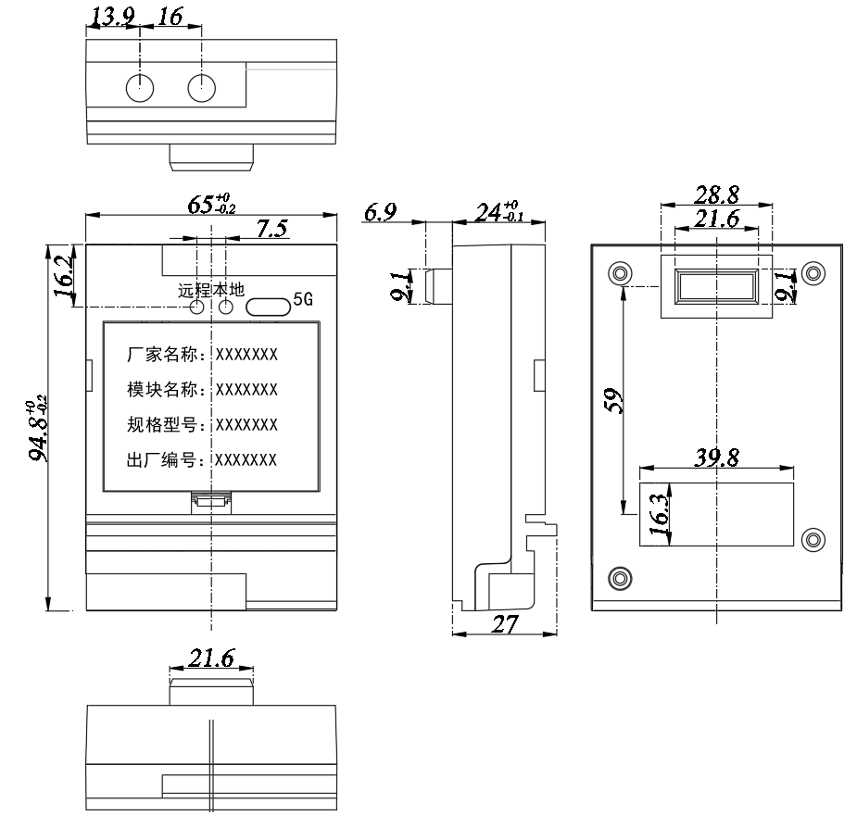

图A.1 通信单元I型外形和尺寸示意图

  - 三相智能电能表5G通信单元II型外形和尺寸要求
三相智能电能表5G通信单元II型的外形尺寸为94.8mm（长）×65mm（宽）×35mm（高），通信单元外形和尺寸示意图见图A.2。

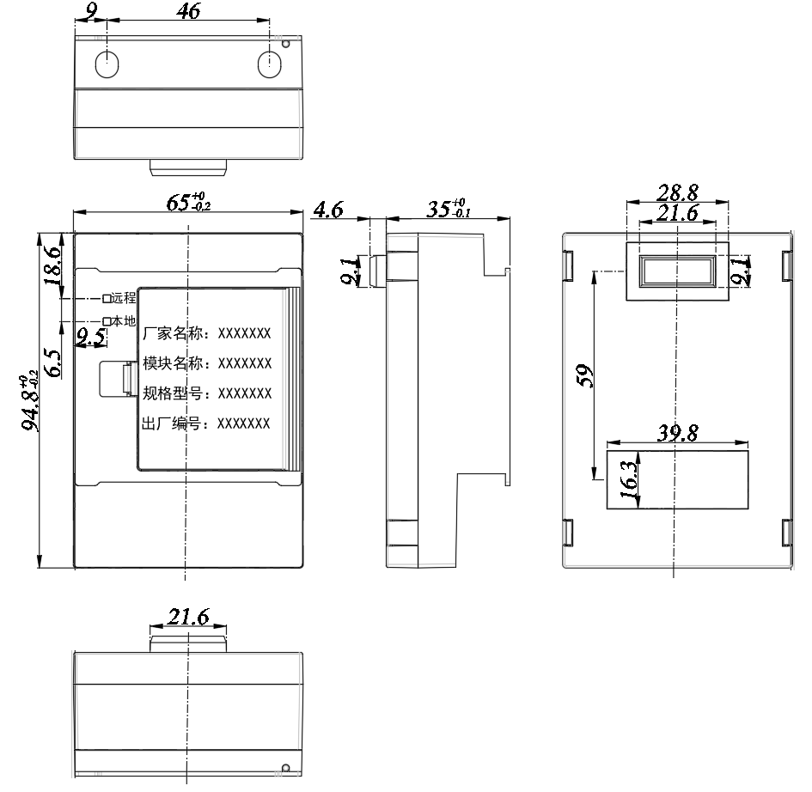·

图A.2 通信单元II型外形和尺寸示意图

